【好书分享会】第十四期—精神的力量

近日，市中区生态环境局第十四期“好书分享会”如期开讲，本期分享的好书是由环境准入和督察股李镭成同志带来的《苦难辉煌》。苦难之后是辉煌，不经历苦难，哪里来辉煌？金一南先生的这部《苦难辉煌》是第一本把中共早期历史放在国际大背景下解读的书，是第一本用战略思维、战略意识点评历史的书，是第一本可以作为大散文欣赏的历史图书。它向我们再现了一幅20世纪20至30年代中国革命历经磨难挫折走向辉煌胜利的历史全景画。同时李镭成同志就此书谈了自己的三点读后感悟。
艰难困苦，玉汝于成。中国革命的闪光之处正在于这个党有着纯粹的信仰，有着义无反顾投身革命、舍生忘死追求真理的精神世界。他们为了胸中主义和心中理想抛头颅、洒热血、舍生忘死，他们说真话、办真事、信真理，他们不为官、不为钱、不怕苦、不怕死，中国革命才走出苦难、走向辉煌，中华民族的历史命运才发生了沧桑巨变。
掩卷沉思，一个民族，没有苦难，就没有坚忍；一个民族，没有胜利，就没有尊严。我们要记住历史，更不能忘记苦难，才能继往开来。正是有这样一批人，以可贵可佩的内心良知和使命自觉，强烈要求国家变革、强烈盼望民族富强，年纪轻轻干大事，年纪轻轻丢性命，成为国家民族的开路先锋。信仰，使中国共产党成为中国人最坚决、最勇敢、最能奋斗、最富牺牲精神政党，成为中国革命成功的力量之源。
满纸铮铮言，一腔赤诚情。和平年代，当我们思考“为什么这个缺少社会主义建设经验的政党，能够在100年执政生涯中，始终获得人民支持和信任?为什么这个有着8000多万党员的大党，能经受起长期执政、改革开放、市场经济和外部环境的考验?”这些问题时，《苦难辉煌》为我们做了做好诠释：信仰是支撑共产党员执政为民的基石，这是党的根本利益、也是国家的根本所在!
苦难与辉煌，伴随着100年的风雨征程。如果说“立党为公”是共产党生命之源不竭的“天”，那么“执政为民”就是共产党生命之树常青的“地”，共产党员的信仰需要顶“天”立“地”，在这样的天地之间横贯运行，纵横驰骋。我坚信，广大群众对党的事业会发自真心的拥护和支持。正是信仰力量支撑着中国共产党背负起这个世界上最大国家和民族复兴的全部希望。

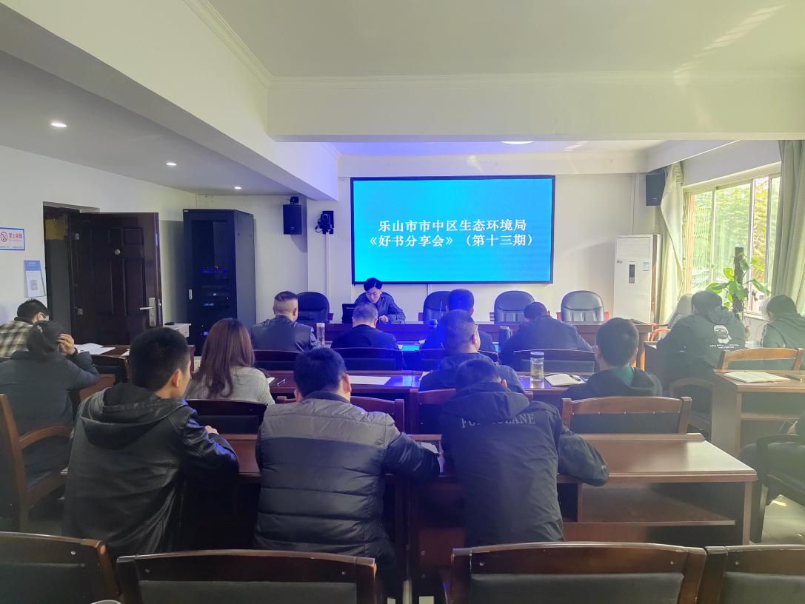

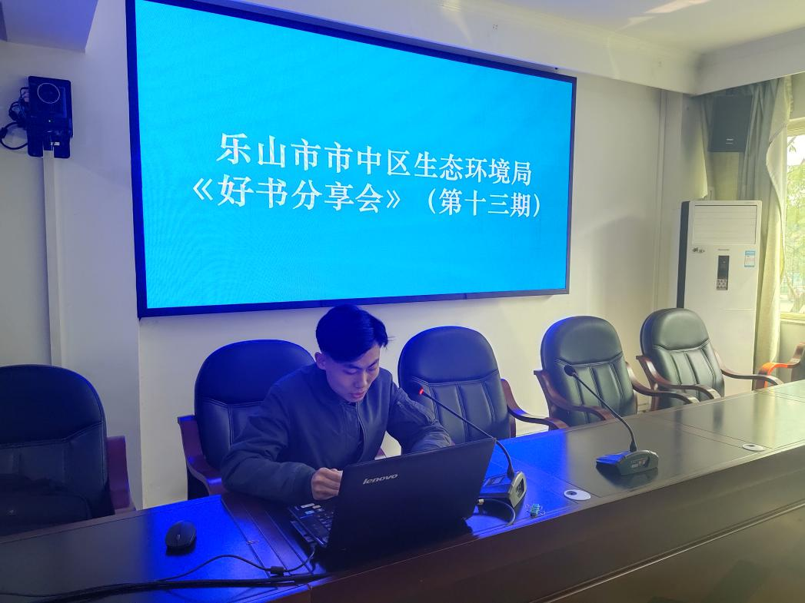

（拟稿人：李镭成，联系电话：2103779；审核人：邓燕云，联系电话：13890633088。）

